Pomicanje točkice pomoću nagiba microbita
Na početku će se točkica pojaviti u gornjem lijevom kutu, i nakon toga će se naginjanjem microbita kretati u sva 4 smjera

Paljenje LED svjetla

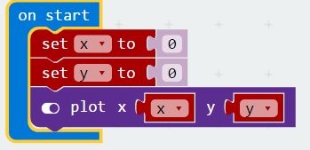
Pomaknimo točkicu udesno:
Nagibom udesno (on Tilt Right) iz INPUT kategorije(ON SHAKE promijeni u ON Tilt right)
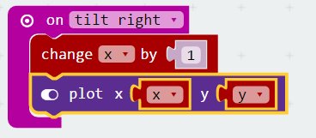
Kako će LED diode koje su već bile upaljene ostati, moramo ubaciti CLEARSCREN naredbu. Također kako nam je x koordinata najviše 4,moramo x varijablu ograničiti da se mijenja samo ako je manja od 4.
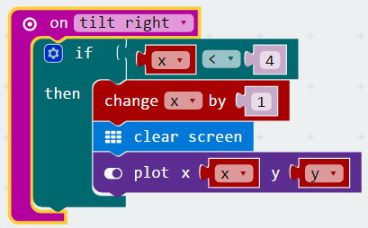
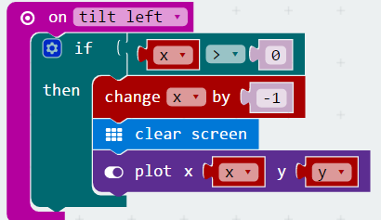
Na sličan način napravimo i za nagib ulijevo:

Kako ne postoje naredbe Tilt Up i Tilt Down iskoristit ćemo naredbe Logo Up i Logo Down kako bi mijenjali y koordinatu:
